Муниципальное бюджетное дошкольное образовательное учреждение
«Детский сад № 11» пгт. Ревда

Совместная деятельность воспитателя и детей
Экологическая викторина «Знатоки природы»

Цель: формирование экологической культуры детей старшего дошкольного возраста.
Задачи:
- систематизировать знания по экологии;
- формировать целостность представления о живой и неживой природе;
- воспитывать любовь к природе и бережное отношение к ней;
- закреплять умение работать в команде и быстро находить правильный ответ;
- развивать связную речь и активный словарь.

Ход мероприятия:
Собрались все дети в круг,
Я твой друг и ты мой друг.
Крепко за руки возьмемся
И друг другу улыбнемся

Готовы вы сегодня поиграть?
Готовы вместе о природе рассуждать?
Мы начинаем викторину «Знатоки природы».
Дети делятся на две команды: «Зайчики» и «Белочки». У каждой команды своя эмблема.
Напомню правила нашей игры, которые должны выполнять команды:
- В процессе игры нельзя подсказывать друг другу.
- Задания даются каждой команде по очереди. Если ответ неверный, то
отвечает вторая команда.
- За каждый правильный ответ даётся жетон.
Победит команда, которая наберёт наибольшее количество жетонов.

Итак, начнем нашу викторину с приветствия команд:
Команда «Зайчики»: - Мы зайчики, длинные ушки, быстрые лапки,
Прыгаем ловко, любим морковку.

Команда «Белочки»: - Мы белочки, ловкие и быстрые, хвостики золотистые,
Прячемся в дупло, прыгаем легко.
Разминка команд.
«Назови одним словом»
Волк, лиса, медведь, заяц – это … звери.
Берёза, сосна, дуб, липа – это … деревья.
Воробей, синица, дятел, ворона – это … птицы.
Щука, карась, сом, налим – это …. рыбы.
Клубника, малина, смородина, крыжовник – это … ягоды.
Опята, маслята, рыжики, грузди – это … грибы.
Бабочка, комар, стрекоза, муха – это …. насекомые.
Ромашка, роза, тюльпан, мак – это … цветы.
Задание «Ответь на вопросы»
Какая птица подбрасывает свои яйца в чужое гнездо? (кукушка)
У кого из животных есть иголки? (ёж, ехидна, дикобраз)
Кто в лесу всю зиму спит? (медведь, ёж, барсук)
В какое время года на деревьях распускаются листочки? (весной)
Волк - дикое или домашнее животное?
Когда собирают урожай с полей и огородов? (осенью)
У каких домашних есть рога и копыта? (бык, корова, коза, баран, овца, )
Какое животное можно назвать длинноухим? (заяц, осёл)
Задание «Найти лишнее слово и объяснить»
• Волк, лиса, собака, заяц.
• Корова, медведь, коза, лошадь.
• Сосна, берёза, лиса, ель.
• Воробей, синица, бабочка, грач.
• Ласточка, кукушка, дуб, снегирь.
Задание «Угадайте по описанию».
«У этого зверя два основных способа защиты от врагов: маскировка и ноги. Прыгает и бегает он очень быстро и легко – так легко, что даже в сугробы не проваливается. Он не просто убегает от опасности, он выбирает самый короткий путь к спасению. Но случается, что не помогают, ни хитрость, ни быстрота, тогда он падает на спину и обороняется сильными задними лапами.
Подсказка: Его считают большим трусишкой. Ответ: заяц.

«Это очень большой и сильный зверь, он умеет ходить на четырех лапах,
иногда встает на задние лапы и ревет на весь лес. Многие звери его боятся, он хорошо лазает по деревьям и даже ловит рыбу».
Подсказка: Зимой впадает в спячку, очень любит мед и малину.
Ответ: медведь.
Музыкальная пауза (танец)
Задание «Загадки»

В морях и реках обитает,
Но часто по небу летает.
А как наскучит ей летать,
На землю падает опять (вода)

Все обходят это место:
Здесь земля как будто тесто;
Здесь осока, кочки, мхи…
Нет опоры для ноги (болото)

Тает снежок, ожил лужок,
день прибывает, когда это бывает? (весной)
Снег на полях, лёд на реках,
Вьюга гуляет, когда это бывает? (зимой)
А теперь ребята из команд загадают друг другу загадки:

Через нос проходит в грудь
И обратный держит путь.
Он невидимый, и все же
Без него мы жить не можем (воздух)
Неизвестно, где живет.
Налетит – деревья гнет.
Засвистит – по речке дрожь.
Озорник, а не уймешь (ветер)

Как лиса среди зверей, эта птица всех хитрей.
Прячется в зелёных кронах, а зовут её …(ворона)
Северные гости клюют рябины грозди.
Так нарядны и ярки, на головках - хохолки!.. (свиристели)
Задание «Расскажи по схеме»
«Птичье потомство» 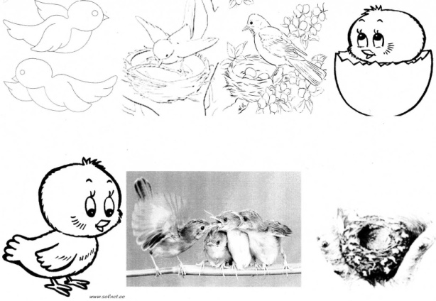
Птицы собираются в пару и строят гнездо; самка откладывает яйца и высиживает их; птенец растёт в яйце, затем пробивает скорлупу и выходит наружу, родители его кормят и потом птенец улетает из гнезда.
«Как дерево помогает птицам»

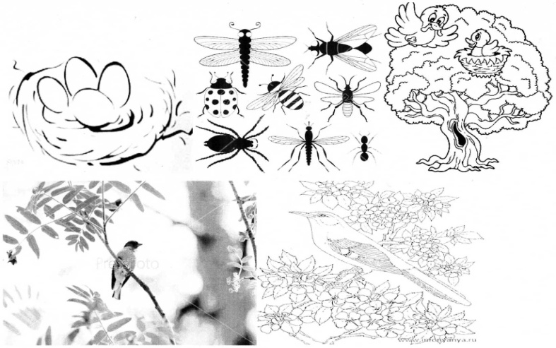
Птицы устраивают на дереве гнёзда из сухих веточек и листьев, находят пищу, выводят на дереве птенцов, отдыхают на дереве во время перелётов, прячутся от врагов в листве.

А теперь поиграем. Я буду называть птиц. Как только вы услышите, что я ошиблась, то есть назвала не птицу, а что-то другое или кого-то другого, вы сразу же должны возмутиться (затопать, захлопать) и поправить меня.

Прилетели птицы:
«Голуби, синицы,
Мухи и стрижи…

Прилетели птицы:
«Голуби, синицы,
Аисты, вороны,
Галки, макароны…

Прилетели птицы:
«Голуби, синицы,
Галки и стрижи,
Комары, чижи…

Прилетели птицы:
«Голуби, синицы,
Галки и стрижи,
Аисты, кукушки,
Совы и ватрушки
Литературная пауза
Ребята из каждой команды приготовили стихи и сейчас их прочтут.

Что такое лес?
Что такое лес?
Сосны до небес,
Берёзы и дубы,
Ягоды, грибы…
Звериные тропинки,
Пригорки и низинки,
Мягкая трава,
На суку сова.
Ландыш серебристый,
Воздух чистый-чистый
И родник с живой
Ключевой водой.
Что такое луг?
Что такое луг?
Ковёр травы вокруг.
Цветов нарядных венчики,
Звонкие кузнечики.
Мотыльки игривые,
Жуки неторопливые.
С мёдом сладким пчёлки,
Песня перепёлки.
Мяты аромат,
Лета нежный взгляд
И до белых мух
С дудочкой пастух.

Что такое река?
Что такое река?
На воде облака.
Над водою — ивы.
Весенние разливы.
Окуни, ерши.
Кувшинки, камыши.
Пена на песке,
Лодка вдалеке.
В гнёздышке утёнок,
В домике бобрёнок.
Под корягой рак,
На берегу рыбак.

Что такое горы?
Что такое горы?
С ветром разговоры.
Снежные вершины,
Грозные лавины.
Тропы каменистые,
Антилопы быстрые,
Пропасти бездонные
И пещеры тёмные.
Колючие кустарники,
Змеи и лишайники,
Козы-скалолазы,
А под землёй алмазы.
Реки, как хрусталь,
В синей дымке даль,
Где парит орёл -
Страж высоких гор.

Задание «Разрезные картинки»
«Кто быстрее соберёт зимний, летний пейзаж»
Задание «Вспомни правила посещения леса»
По картинкам рассказать о правилах, которые должны соблюдаться в лесу.

В конце викторины подсчитывается количество жетонов. Команды награждаются призами.
Игра закончена и всем хочу сказать на прощанье:
Любите родную природу – озёра, леса и поля.
Это наша с вами родная земля!

